**R E Q U E R I M E N T O Nº. 39**

**SESSÃO ORDINÁRIA DE 15/2/2021**

**Excelentíssimo Senhor Presidente Da Câmara Municipal:**

A prefeitura municipal formalizou o Contrato nº 409/2019 que tem como objeto a “contratação de empresa especializada para a execução de obra: Muro de contenção na Rua Dr. José Barbosa de Barros, em frente ao nº 161 (antiga Fepasa), com o prazo de execução de 60 (sessenta) dias após o início dos serviços”, no entanto, observa-se que o contrato tem o prazo de 120 dias, aonde temos o valor contrato de R$ 24.488.02 (vinte e quarto mil, quatrocentos e oitenta e oito reais e dois centavos), com dotação orçamentária 02- Prefeitura Municipal de Botucatu – 02.12.00 – Secretaria Municipal de Infraestrutura, esse certame licitatório foi realizado através da modalidade Convite e teve como vencedor a empresa MURAYAMA E SANTI CONSTRUÇÕES LTDA – ME (CNPJ 29.057.865/0001-76) e esse contrato foi assinado em 16 de Dezembro de 2019.

O contrato n° 409/2019 foi aditado pelo Contrato Aditivo nº 106/2020, aonde o objeto do contrato é mesmo, no entanto o aditivo foi realizado para a dilatação do prazo contratual de 60 (sessenta) dias que compreende de 06.03.2020 a 04.05.2020 e observa-se que 05 de maio de 2020 pelas partes.

A obra de reparo ao muro de contenção faz parte da Portaria da entrada da Secretaria de Educação e, no mesmo local, observa-se uma “boca de lobo” que absorve toda a água da Ruas Gino Cariola e da Rua José Barbosa de Barros, portanto, o fluxo de água é muito grande, assim sendo, observa-se no anexo as imagens da realização das obras realizadas na questão da drenagem e do muro respectivamente.

Sendo assim, **REQUEREMOS**, depois de cumpridas as formalidades regimentais, ouvido o Plenário, seja oficiado o Secretário de Infraestrutura, **RODRIGO COLAUTO TABORDA**, solicitando, nos termos da Lei Orgânica do Município, informações a respeito do custo da obra da “boca de lobo” realizada pela Prefeitura Municipal, e em relação a fiscalização da obra do Contrato nº 409/2019, bem como o nome do fiscal da obra e as respetivas medições desse objeto.

Plenário “Ver. Laurindo Ezidoro Jaqueta”, 15 de fevereiro de 2021.

Vereador Autor **CULA**

PSDB

ACVA/rr

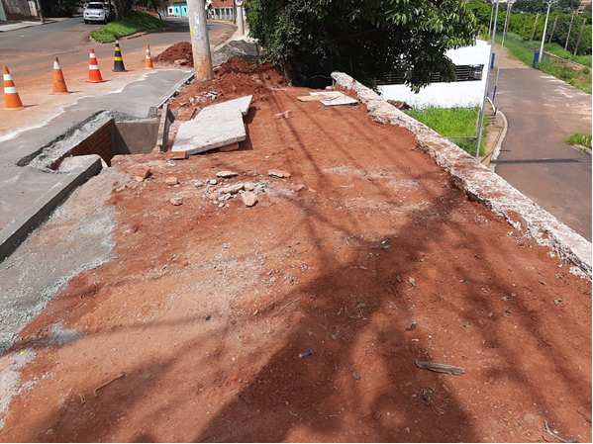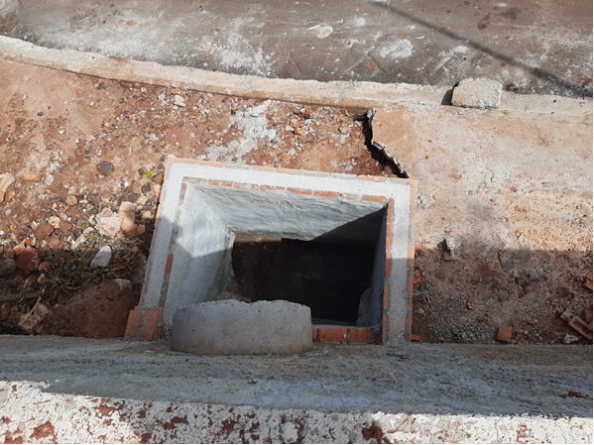**Parte integrante do Requerimento n° 39/2021**